МУНИЦИПАЛЬНОЕ ДОШКОЛЬНОЕ ОБРАЗОВАТЕЛЬНОЕ УЧРЕЖДЕНИЕ «ДЕТСКИЙ САД № 192»

Консультация для родителей:
«Сказка-это серьезно!»

Выполнила воспитатель
первой квалификационной категории:
Никулина Анна Ивановна.
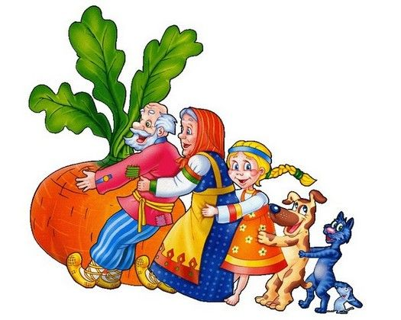

Ярославль 2021 год.
Сказка! В ней все необычно и все возможно. Через сказку ребенок получает представление о добре и зле, о ценностях материальных и духовных, о жизни как свершении самых дерзновенных мечтаний во имя любви и правды. Ребенка нужно учить вдумчиво слушать и читать ее. Как же рассказывать сказку детям? Главное условие — эмоциональное отношение взрослого к рассказываемому. Есть правила, которые сделают чтение вслух увлекательным:
Покажите ребенку, что чтение вслух доставляет вам удовольствие. Когда вы читаете детям не бубните себе под нос, как бы отбывая надоевшую повинность. Ребенок это почувствует и утратит интерес к чтению. Демонстрируйте детям уважение к книге. Приучайте аккуратно обращаться с книгой. Рассматривать её желательно на столе, брать чистыми руками, осторожно перелистывать страницы. Во время чтения сохраняйте зрительный контакт с детьми. Таким образом, ребенок- слушатель чувствует, что повествование обращено к нему, а вам видно, какие чувства вызывает у него ваше чтение, какое место в сказке больше всего интересует ребенка, Читайте детям неторопливо, но и не монотонно, старайтесь передать музыку ритмической речи. Он наслаждается напевностью повествования, ритмом стиха. От рассказчика зависит, какую атмосферу, какое настроение он создаст, как будет направлять внимание детей, активизировать и успокаивать их. Играйте голосом: читайте то быстрее, то медленнее, то громко, то тихо, старайтесь голосом передать характер персонажей, а также смешную или грустную ситуацию. Если вы читаете ребенку на ночь, следите, чтобы у сказки был счастливый конец. Читайте сказки ребенку всегда, когда он хочет их слушать. Каждый день читайте вслух, сделайте из этого семейный ритуал. Совместное чтение непременно продолжайте и тогда, когда ребенок научиться читать самостоятельно. Позволяйте ребенку самому выбирать книгу. Привлекайте внимание детей к содержанию книги, картинок, каждый раз раскрывая что-то новое, не отрывайте от чтения или рассматривания. Используя любую наглядность, музыкальные произведения можно варьировать и заменять другими, упрощать или усложнять. Помните: ребенок не может быть все время пассивным слушателем, поэтому во время чтения надо активизировать его внимание! Пусть он за вами повторяет слова, отвечает на вопросы, рассматривает иллюстрации. Дети это очень любят. Можно предложить ребёнку вместе (хором) рассказывать. Чтение должно проходить в спокойной обстановке, когда ничто не отвлекает ребенка, и окружающие относятся к его занятиям «уважительно». Сказки очень важны для развития и воспитания детей. Важно, чтобы родители подбирали сказки по возрасту и развитию своих детей. Начиная с двухлетнего возраста можно прочесть ребенку сказки с более сложным сюжетом. Например, «Заяц и лиса», «Теремок», и тому подобные. Детям старше 3-х лет рассказывайте сказки, где наряду с животными присутствуют люди. Это сказки «Маша и медведь», «Кот в сапогах», «Гуси-лебеди» и другие. Сказки, где присутствуют персонажи волшебники и колдуны, лучше начинать читать после 5-летнего возраста. У детей до пяти лет преобладает логическое мышление, но они действительно верят в чудеса. Для детей старше пяти лет полезны сказки «Снежная королева», «Русалочка», «Двенадцать месяцев», «Щелкунчик» и другие. Маленьким детям лучше читать русские народные сказки, так как они учат ребенка доброте и сочувствию. Если малыш изо дня в день просит рассказать одну и ту же сказку — рассказывайте. Дети жаждут повторных чтений, чтобы вновь и с большей силой пережить радостное волнение: их волнует и сюжет, и герои, и образные поэтические слова и выражения, и музыка речи. Очень интересно поиграть в сказку, инсценировать её. В качестве персонажей можно использовать игрушки, фигурки, нарисованные и вырезанные, тени на стене. Сначала вы можете делать это самостоятельно, но очень скоро ребёнок охотно присоединится к вам. Если ваш малыш не хочет слушать, то не нужно его заставлять, так как это не принесёт никакой пользы. Взаимное чтение книг должно приносить максимум удовольствия, а не быть непосильной ношей. Как правило, маленьким деткам в возрасте от года до трёх читают в среднем до десяти минут, в возрасте от трёх до пяти лет 15–20 минут подряд и т. д. Выбирая сказки для чтения, ориентируйтесь на предпочтения вашего ребёнка. е выбирайте страшных сказок, будоражащих воображение. Рекомендуется чтение обоими родителями, что способствует становлению тесного душевного контакта ребёнка как с мамой, так и с папой. Не заменяйте живое чтение «сухими безжизненными» аудиокнигами. Обыгрывайте впечатления, полученные детьми при слушании сказки. Дайте им возможность действовать и выразить свои эмоции и чувства, отношение к прослушанному. Чем интенсивнее эмоциональное воздействие сказки, тем интереснее детские рисунки. Благодаря этому сказка, услышанная детьми из уст взрослых может стать мощным эмоциональным стимулом, питающим детское творчество, источником новых художественных впечатлений детей.
С использованием интернет ресурса: https://infourok
